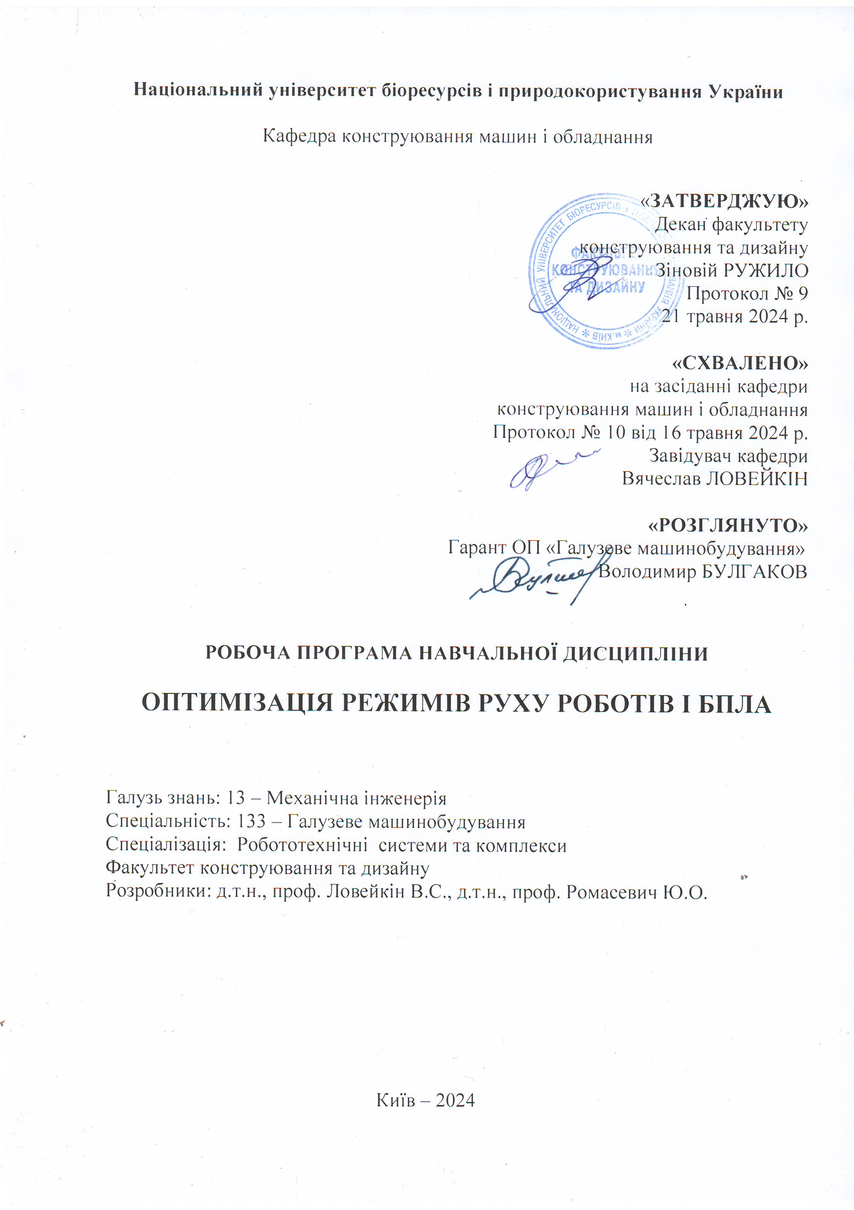
Національний університет біоресурсів і природокористування України

Кафедра конструювання машин і обладнання

«ЗАТВЕРДЖУЮ»
Декан факультету конструювання та дизайну
Зіновій РУЖИЛО

Протокол № 9
21 травня 2024 р.

«СХВАЛЕНО»
на засіданні кафедри конструювання машин і обладнання

Протокол № 10 від 16травня 2024 р.
Завідувач кафедри
Вячеслав ЛОВЕЙКІН

«РОЗГЛЯНУТО»
Гарант ОП «Галузеве машинобудування»

Володимир БУЛГАКОВ

РОБОЧА ПРОГРАМА НАВЧАЛЬНОЇ ДИСЦИПЛІНИ

ОПТИМІЗАЦІЯ РЕЖИМІВ РУХУ РОБОТІВ І БПЛА

Галузь знань: 13 – Механічна інженерія
Спеціальність: 133 – Галузеве машинобудування
Спеціалізація: Робототехнічні системи та комплекси
Факультет конструювання та дизайну
Розробники: д.т.н., проф. Ловейкін В.С., д.т.н., проф. Ромасевич Ю.О.

Київ – 2024

1. Опис навчальної дисципліни

Оптимізація режимів руху роботів і БПЛА

Галузь знань, спеціальність, освітньо-кваліфікаційний рівень
Галузь знань | 13 – Механічна інженерія  (шифр і назва)
Спеціальність | 133 – Галузеве машинобудування  (шифр і назва)
Освітньо-кваліфікаційний рівень | Бакалавр  (бакалавр, спеціаліст, магістр)

Характеристика навчальної дисципліни
Вид | нормативна
Загальна кількість годин | 240
Кількість кредитів ECTS | 8
Кількість змістових модулів | 2
Курсовий проект (робота) | -
Форма контролю | Екзамен
Показники навчальної дисципліни для денної форми навчання
 |  | денна форма навчання | заочна форма навчання
Рік підготовки (курс) |  | 4
Семестр |  | 8
Лекційні заняття |  | 26
Практичні, семінарські заняття |  | -
Лабораторні заняття |  | 39
Самостійна робота |  | 175
Кількість тижневих аудиторних годин для денної форми навчання |  | 5

2. Мета та завдання навчальної дисципліни
Мета дисципліни полягає в тому, щоб виробити у студента здатність системного розгляду задач оптимізації режимів руху мобільних платформ та маніпуляторів сільськогосподарських і промислових роботів та безпілотних літальних апаратів, а також подати конструктивні методи їх розв’язання.
Завдання дисципліни полягає у наступному: освоїти методи моделювання динаміки та оптимізації режимів руху мобільних платформ та маніпуляторів сільськогосподарських і промислових роботів та безпілотних літальних апаратів; засвоїти студентами основні етапи розрахунків оптимізації режимів руху мобільних платформ, маніпуляторів сільськогосподарських і промислових роботів та безпілотних літальних апаратів; ознайомитись з методами динамічного аналізута оптимізації режимів руху мобільних платформ, маніпуляторів сільськогосподарських і промислових роботів та безпілотних літальних апаратів.
У результаті вивчення навчальної дисципліни студент повинен.
Знати:методи моделювання динаміки руху мобільних платформ, маніпуляторів сільськогосподарських і промислових роботів та безпілотних літальних апаратів; основні положення, принципи та етапи розв’язання задач оптимізації режимів руху мобільних платформ та маніпуляторів сільськогосподарських і промислових роботів та безпілотних літальних апаратів.
Уміти: будуватидискретні динамічні моделі конкретних механізмів мобільних платформ, маніпуляторів сільськогосподарських і промислових роботів та безпілотних літальних апаратів; складати математичні моделі динаміки руху мобільних платформ, маніпуляторів сільськогосподарських і промислових роботів та безпілотних літальних апаратів; розв’язати задачі оптимізації режимів рухумобільних платформ, маніпуляторів сільськогосподарських і промислових роботів та безпілотних літальних апаратів.
Знати методи побудови дискретних динамічних моделей мобільних платформ, маніпуляторів сільськогосподарських і промислових роботів та безпілотних літальних апаратів. Вміти розв’язати зворотні задачі кінематики мобільних платформ, маніпуляторів сільськогосподарських і промислових роботів та безпілотних літальних апаратів; будувати дискретні динамічні моделіприводнихмеханізмівмобільних платформ, маніпуляторів сільськогосподарських і промислових роботів та безпілотних літальних апаратів. Вміти визначати і аналізувати параметри динамічних моделеймобільних платформ, маніпуляторів сільськогосподарських і промислових роботів та безпілотних літальних апаратів.Знати методи математичного моделюваннядинаміки мобільних платформ, маніпуляторів сільськогосподарських і промислових роботів та безпілотних літальних апаратів.Вміти побудувати математичну модель конкретного механізму робота чи БПЛА. Знати основні етапи постановки задачі оптимізації режимів руху роботів та безпілотних літальних апаратів і послідовність їх виконання. Вміти поставити задачу оптимізації режиму руху конкретногоробота або безпілотного літального апарату.Знати основні критерії оптимізації режимів руху мобільних платформ, маніпуляторів сільськогосподарських і промислових роботів та безпілотних літальних апаратів.Вміти підбирати критерії оптимізації конкретнихмобільних платформ, маніпуляторів сільськогосподарських і промислових роботів та безпілотних літальних апаратівв залежності від умов їхнього використання.Знати методи знаходження екстремальних значень інтегральних функціоналів (критеріїв оптимізації).Вміти розв’язувати звичайні диференціальні рівняння, які є умовою мінімуму інтегральних функціоналів. Вміти аналізувати отримані оптимальні режими руху мобільних платформ, маніпуляторів сільськогосподарських і промислових роботів та безпілотних літальних апаратів.
Інтегральна компетентність (ІК):здатність особи розв’язувати складні спеціалізовані задачі та практичні проблеми у певній галузі професійної діяльності або у процесі навчання, що передбачає застосування певних теорій та методів відповідних наук і характеризується комплексністю та невизначеністю умов.
Загальні компетентності (ЗК):ЗК1. Здатність до абстрактного мислення.
ЗК2. Здатність застосовувати знання у практичних ситуаціях.
ЗК4. Здатність до пошуку, оброблення та аналізу інформації з різних джерел.
ЗК5. Здатність генерувати нові ідеї (креативність).
фахові (спеціальні) компетентності (ФК):ФК1. Здатність застосовувати типові аналітичні методи та комп'ютерні програмні засоби для розв'язування інженерних завдань галузевого машинобудування, ефективні кількісні методи математики, фізики, інженерних наук, а також відповідне комп'ютерне програмне забезпечення для розв’язування інженерних задач галузевого машинобудування.
ФК2. Здатність застосовувати фундаментальні наукові факти, концепції, теорії, принципи для розв’язування професійних задач і практичних проблем галузевого машинобудування.
Програмні результати навчання (ПРН): РН1) Знання і розуміння засад технологічних, фундаментальних та інженерних наук, що лежать в основі галузевого машинобудування відповідної галузі.
РН2) Знання та розуміння механіки і машинобудування та перспектив їхнього розвитку.

3. Програма та структура навчальної дисципліни:
Назви змістових модулів і тем | Кількість годин
Назви змістових модулів і тем | Денна форма |  |  |  |  |  |  | Заочна форма
Назви змістових модулів і тем | тижні | усього | у тому числі |  |  |  |  | усього | у тому числі
Назви змістових модулів і тем | тижні | усього | л | п | лаб | інд | с.р. | усього | л | п | лаб | інд | с.р.
1 | 2 | 3 | 4 | 5 | 6 | 7 | 8 | 9 | 10 | 11 | 12 | 13 | 14
Змістовий модуль 1.Основи оптимізації режимів рухуроботів та БПЛА
Тема 1.  Загальна характеристика та конструкції роботів і БПЛА | 1 | 18 | 2 | - | 2 | - | 14
Тема 2.Основні характеристики і параметри режимів руху роботів і БПЛА | 2 | 20 | 2 | - | 4 | - | 14
Тема 3.Планування траєкторій руху роботів і БПЛА | 3 | 18 | 2 | - | 2 | - | 14
Тема 4.  Критерії оптимізації режимів руху роботів і БПЛА | 4 | 20 | 2 | - | 4 | - | 14
Тема 5.  Основні положення оптимізації режимів руху роботів і БПЛА | 5 | 18 | 2 | - | 2 |  | 14
Тема 6.  Постановка задачі оптимізації режимів руху роботів і БПЛА | 6 | 20 | 2 |  | 4 |  | 14
Разом за змістовим модулем 1 |  | 114 | 12 | - | 18 | - | 84
Змістовий модуль 2.Оптимізація режимів рухуроботів та БПЛА
Тема 7.  Параметрична оптимізація режимів руху роботів і БПЛА | 7 | 17 | 2 | - | 2 | - | 13
Тема 8.  Функціональна оптимізація режимів руху роботів і БПЛА | 8 | 19 | 2 | - | 4 | - | 13
Тема 9.Функціонально-параметрична оптимізація режимів руху роботів і БПЛА | 9 | 17 | 2 | - | 2 | - | 13
Тема 10.  Синтез оптимальних режимів руху роботів і БПЛА при обмеженнях на кінематичні характеристики  Тема 11.  Синтез оптимальних режимів руху роботів і БПЛА при обмеженнях на силові характеристики | 10  11 | 19  17 | 2  2 | - | 4  2 | - | 13  13
Тема 12.  Синтез оптимальних режимів руху роботів і БПЛА при обмеженнях на силові та енергетичні характеристики | 12 | 19 | 2 | - | 4 | - | 13
Тема 13.Розв’язування зворотних задач кінематики руху роботів і БПЛА | 13 | 18 | 2 | - | 3 | - | 13
Разом за змістовим модулем 2 | 13 | 126 | 14 |  | 21 |  | 91
Усього годин | - | 240 | 26 |  | 39 | - | 175

4. Теми лабораторних робіт
№ | Назва теми | К-сть годин
1 | 2 | 3
1 | Вивчення будови роботів та БПЛА і визначення їх параметрів | 4
2 | Визначення характеристик і параметрів режимів руху роботів і БПЛА | 4
3 | Планування траєкторій роботів і БЛА | 2
4 | Параметрична оптимізація режимів руху роботів і БПЛА | 2
5 | Оптимізація режимів руху роботів і БПЛА за енергетичним критерієм | 2
6 | Оптимізація режимів руху роботів і БПЛА за критерієм динамічної складової потужності | 2
7 | Оптимізація режимів руху роботів і БПЛА за критерієм середнього значення енергії ривків | 2
8 | Оптимізація режимів руху роботів і БПЛА за комплексним критерієм | 4
9 | Функціонально-параметрична оптимізація режимів руху роботів і БПЛА | 2
10 | Синтез оптимальних режимів руху роботів і БПЛА при обмеженнях на кінематичні характеристики | 2
11 | Синтез оптимальних режимів руху роботів і БПЛА при обмеженнях на силові характеристики | 4
12 | Синтез оптимальних режимів руху роботів і БПЛА при обмеженнях на силові та енергетичні характеристики | 4
13 | Розв’язування зворотної задачікінематики про переміщення та швидкості маніпулятора з двома обертальними і однією поступальною кінематичними парами | 2
14 | Розв’язування зворотної задачі кінематики про переміщення та швидкості маніпулятора з двома поступальними і однією обертальною кінематичними парами | 2
15 | Розв’язування зворотної задачі кінематики про прискорення маніпулятора з двома обертальними і однією поступальною кінематичними парами | 3
16 | Розв’язування зворотної задачі кінематики про прискорення маніпулятора з двома поступальними і однією обертальною кінематичними парами | 2

Задача лабораторних робіт полягає в набутті практичних навиків побудови дискретних динамічних та їхніх математичних моделей роботів та БПЛА; розв’язування зворотної задач по переміщенню, швидкості та прискоренню ланок маніпулятора; побудови рівнянь руху маніпулятора з жорсткими ланками; визначенні оптимальних режимів руху робочого органу робота та БПЛА.

5.Теми самостійної роботи
№  з/п | Назва теми | Кількість  годин
1 | Вступ. Класифікація роботів, маніпуляторів і БПЛА. | 5
2 | Вимоги до режимів руху роботів, маніпуляторів і БПЛА. | 10
3 | Основні характеристики і параметри роботів, маніпуляторів і БПЛА. | 10
4 | Принципи побудови динамічних моделей роботів, маніпуляторів і БПЛА. | 10
5 | Методи побудови математичних моделей роботів, маніпуляторів і БПЛА. | 10
6 | Якісні і кількісні показники оцінки роботів, маніпуляторів і БПЛА | 10
7 | Методи планування траєкторій руху роботів, маніпуляторів і БПЛА при наявності обмежень та перешкод | 10
8 | Методи розв’язування прямих і зворотних задач кінематики руху роботів, маніпуляторів і БПЛА | 10
9 | Методи розв’язування прямих і зворотних задач динаміки руху роботів, маніпуляторів і БПЛА | 10
10 | Історичний розвиток методів оптимізації об’єктів і технічних систем | 10
11 | Методи керування рухом роботів, маніпуляторів і БПЛА | 10
12 | Оптимальне керування рухом роботів, маніпуляторів і БПЛА | 10
13 | Критерії якості керування роботів, маніпуляторів і БПЛА | 10
14 | Постановка задачі оптимального керування роботів, маніпуляторів і БПЛА | 10
15 | Класифікація задач оптимального керування роботів, маніпуляторів і БПЛА | 6
16 | Варіаційні задачі оптимального керування роботів, маніпуляторів і БПЛА | 10
17 | Математичне формулювання задачі оптимального керування | 10
18 | Методи розв’язування задач оптимального керування | 10

6.Засоби діагностики результатів навчання:

(вибрати необхідне чи доповнити)
- екзамен;
- модульні тести;
- реферати;
- розрахункові та розрахунково-графічні роботи;
- захист лабораторних та практичних робіт;
- інші види.

7.Методи навчання:

(вибрати необхідне чи доповнити)
- словесний метод (лекція, дискусія, співбесіда тощо);
- практичний метод (лабораторні, практичні заняття);
- наочний метод (метод ілюстрацій, метод демонстрацій);
- робота з навчально-методичною літературою (конспектування, тезування, анотування, рецензування, складання реферату);
- відеометод (дистанційні, мультимедійні, веб-орієнтовані тощо);
- самостійна робота (виконання завдань);
- індивідуальна науково-дослідна робота здобувачів вищої освіти.
- інші види.

8.Методи оцінювання.

(вибрати необхідне чи доповнити)
- екзамен;
- усне або письмове опитування;
- модульне тестування;
- командні проєкти;
- реферати, есе;
- захист лабораторних та практичних робіт;
- презентації та виступи на наукових заходах
- інші види.

9.Розподіл балів, які отримують здобувачі вищої освіти. Оцінювання знань здобувача вищої освіти відбувається за 100-бальною шкалою і переводиться в національні оцінки згідно з табл. 1 чинного «Положення про екзамени та заліки у НУБіП України»

Рейтинг здобувача вищої освіти,  бали | Оцінка національна та результати складання
Рейтинг здобувача вищої освіти,  бали | екзаменів | заліків
90-100 | відмінно | зараховано
74-89 | добре | зараховано
60-73 | задовільно | зараховано
0-59 | незадовільно | не зараховано

Для визначення рейтингу здобувача вищої освітиіз засвоєння дисципліни R_{ДИС} (до 100 балів)одержаний рейтинг з атестації (до 30 балів) додається до рейтингу здобувача вищої освітиз навчальної роботи R_{НР} (до 70 балів): R _{ДИС} = R _{НР} + R _{АТ} .

10. Навчально-методичне забезпечення

(вибрати необхідне чи доповнити)
- електронний навчальний курс навчальної дисципліни (на навчальному порталі НУБіП України eLearn - посилання);
- конспекти лекцій та їх презентації (в електронному вигляді);
- підручники, навчальні посібники, практикуми;
- методичні матеріали щодо вивчення навчальної дисципліни для здобувачів вищої освіти денної та заочної форм здобуття вищої освіти;
- програма навчальної (виробничої) практики навчальної дисципліни (якщо вона передбачена навчальним планом).

11. Рекомендовані джерела інформації

(не рекомендувати до використання застарілі інформаційні джерела та інформаційні джерела країни-агресора)

1.Роботи і маніпулятори. Підручник/ Д.О. Міщук. - К.: Компринт, 2020.- 268с.
2.Михайлов Є.П. Маніпулятори та промисловіроботи [Текст]: підручник /Михайлов Є.П., Лінгур В.М. — Одеса: ОНПУ, 2019, -233 с.
3.Проектування та конструювання робототехнічних систем. Навчальний посібник / Д.О. Міщук. - К.: Компринт, 2020.- 185 4.
4.Робототехніка та мехатроніка: навч. посіб. / Л.І. Цвіркун, Г. Грулер ; під заг. ред. Л.І. Цвіркуна ; М-во освіти і науки України, Нац. гірн. ун-т. – 3-тє вид., переробл. і доповн. – Дніпро: НГУ, 2017. – 224 с.
5.Ловейкін В.С. Динаміка й оптимізація машин / В.С. Ловейкін, Ю.О. Ромасевич, Р.В. Кульпін. - К.: ЦП «КОМПРИНТ», 2020. – 267с.
6.Greer, R. Advances in Control Systems for Construction Manipulators / Greer, R., Haas, C., Gibson, G.. – Austin, 2014. – 615 с. – (ISARC).

12. Інформаційні ресурси
- http://dic.academic.ru/dic.nsf/bse/84559/Динамика
- http://vseslova.com.ua/word/Динаміка_машин_і_механізмів-32089u
- http://www.dynamicmachinecorp.com/
- http://www.dynamiccnc.com/

